
..,,,
ACUNA
en movimiento
- GOBIERNO DE UNIDAD 2014-2017

SECRETARIA DEL REPUBLICANO AYUNTAMIENTO
"2016, Año de la Lucha Contra la Diabetes"

PM/SRA/165/16

CERTIFICACIÓN DEL ACUERDO APROBADO POR EL AYUNTAMI ENTO DEL MUNICIPIO DE ACUÑA, COAHUILA DE ZARAGOZA, CON RELACIÓN A LA SOLICITUD QUE PRESENTA EL TESORERO MUNICIPAL EL L.C. CARLOS DONATO PÉREZ REYES, EN RELACIÓN A LA AUTORIZACIÓN DEL CONTENIDO DE INFORME DE AVANCE DE GESTIÓN FINANCIERA DEL PRIMER TRIMESTRE 2016.

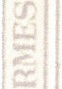

El suscrito ING. HÉCTOR EDUARDO AROCHA GÓMEZ, Secretario del Ayuntamiento del Municipo de Acuña, Coahuila de Zaragoza, CERTIFICO: que en el Libro de Actas de Cabildo celebradas en el presente año, obra el Acta de la Sesión Ordinaria celebrada el día Veintisiete de Abril de 2016, en la cual los miembros del R. Ayuntamiento aprobaron por unanimidad, el siguiente:

A C U E R D O




Se aprueba el Contenido de Informe de Avance de Gestión Financiera del Primer Trimestre 2016 del Municipio de Acuña, Coahuila y del Sistema Municipal de Aguas y Saneamiento (SIMAS).

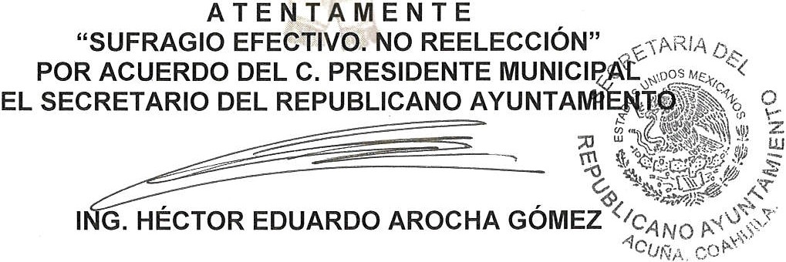
Con fundamento en lo dispuesto por el Artículo 126, fracciones IV y XV del Código Municipal para el Estado de Coahuila de Zaragoza , se expide la presente Certificación el día Veintisiete de Abril de Dos Mil Dieciséis.

C.c.p. Archivo/HEAG/gris*

Lib. Emilio Mendoza Cisneros No. 1690 Pte. | 01(877) 773 1458
Col. Aeropuerto | 01 (877) 700 7700
Acuña, Coahuila | 01 (877) 773 1429
C.P. 26230 | Ext. 123

